Wochenspiegel, Impressum
Herausgeber: | Saarländische Wochenblatt  Verlagsgesellschaft mbH  Postfach 65 04 31, 66143 Saarbrücken  Telefon 0681 38802-0  Telefax 0681 38802-550  info@wochenspiegelonline.de
Lesung von Zahide Özkan-Rashed am MLK Völklingen
- 21.11.2018 Völklingen DW Völklingen
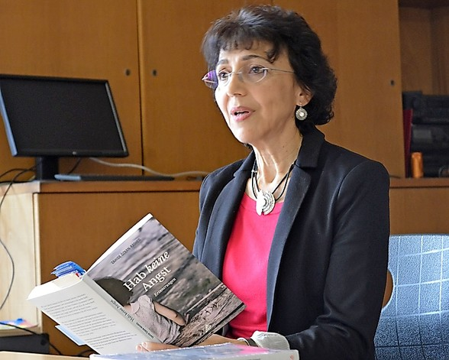

Bild 1 von 1
VÖLKLINGEN Migration durchzieht die Geschichte des Menschen und prägte zu allen Zeiten die Gesellschaft.
Migration bedeutet von einem vertrauten Ort an einen fremden zu gehen und dort Widrigkeiten ausgesetzt zu sein, aber auch neue Perspektiven und Möglichkeiten wahrnehmen zu können.
Wie fühlt es sich an als Migrantenkind türkischer Gastarbeiter in Deutschland aufzuwachsen?
Mit welchen Schwierigkeiten und Konflikten sind das Kind und seine Familie konfrontiert? Welche positiven Aspekte bringt das Aufwachsen und Leben in zwei Kulturen mit sich?
Mit diesen und vielen anderen Fragen beschäftigt sich die Ärztin und Autorin Dr. Zahide Özkan-Rashed in ihrem stark autobiographisch geprägten Buch „Hab keine Angst“, mit dem sie auf Einladung der AG „Schule ohne Rassismus, Schule mit Courage“ am Marie-Luise-Kaschnitz-Gymnasium zu Gast war. Sie las für die Schülerinnen und Schüler der Klassenstufe 10 aus verschiedenen Kapiteln ihres Buches.
Mit einem starken Willen, Intelligenz und Disziplin schafft es die Protagonistin Feride, die als zweijähriges Kind türkischer Gastarbeiter nach Deutschland kommt, sprachliche und gesellschaftliche Widrigkeiten zu überwinden und ihren Traum vom Medizinstudium zu verwirklichen.
Ferides Erkenntnis als junge Erwachsene:
Der einzige Weg zu einem erfüllten Leben besteht darin, sein Leben weder von der Familie noch von der Gesellschaft bestimmen zu lassen, sondern seinen eigenen Weg zu gehen und somit
auch das Risiko des Scheiterns in Kauf zu nehmen. Heimat bedeutet nicht die Türkei und nicht Deutschland. Heimat findet man nur in sich selbst.
Zahide Özkan-Rasheds Lesung bereicherte als Plädoyer für Mitgefühl, Toleranz und Menschlichkeit das Leben der Schule und machte den Schülerinnen und Schülern Mut, ihren eigenen Weg zu gehen.
red./jb/Foto: Schule

